시스템 개요

목적
현재 E마트 등과 같은 큰 기업에서 PDA라는 작은 단말기를 통해 “재고실사”의 기능으로 서버에 등록된 재고 값과 실제 창고에 저장된 재고 값의 차이를 없애는 데 자주 쓰이고 있다. 우리 프로젝트는 이를 착안하여 단말기를 통해 주문을 받은 직원과 주방에서의 주문 불일치를 줄이고, 주문의 자동화를 이루어 직원의 노동력을 절감시키는 것이 목적이다. 또한 단위 시간당 생산성을 향상시키고 관리자는 일일 정산을 하여 매출 조회를 그날의 매출을 확인 할 수 있다는 이중효과를 얻을 수 있다.

개요
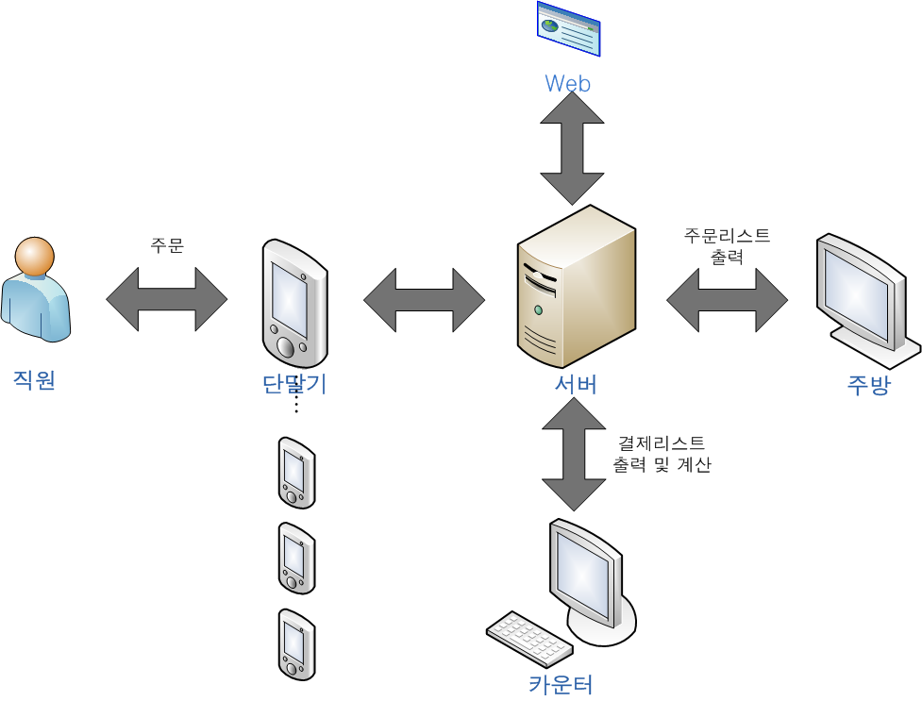

주문시스템은 2-Tier 환경에서의 DB Express를 이용한 주문 시스템으로, 직원이 손님에게 주문을 받으면 그 자리에서 단말기(PDA)를 통해 주방으로 주문정보를 바로 보낸다. 주방에서는 주문 받은 순서대로 요리를 진행하고 요리가 완료 되는대로 완료처리를 서버로 보낸다. 그 후 카운터는 손님이 주문한 음식 결제 시, 주문이 완료된 정보를 가지고 계산을 하게 된다.
Web에서는 홈페이지를 통해 손님 예약을 받고 그 예약 받은 정보를 서버에 등록한다. 등록된 예약 정보는 카운터에서 확인 및 예약 취소가 가능하다.

업무 프로세스

단말기 – 주방 – DB서버

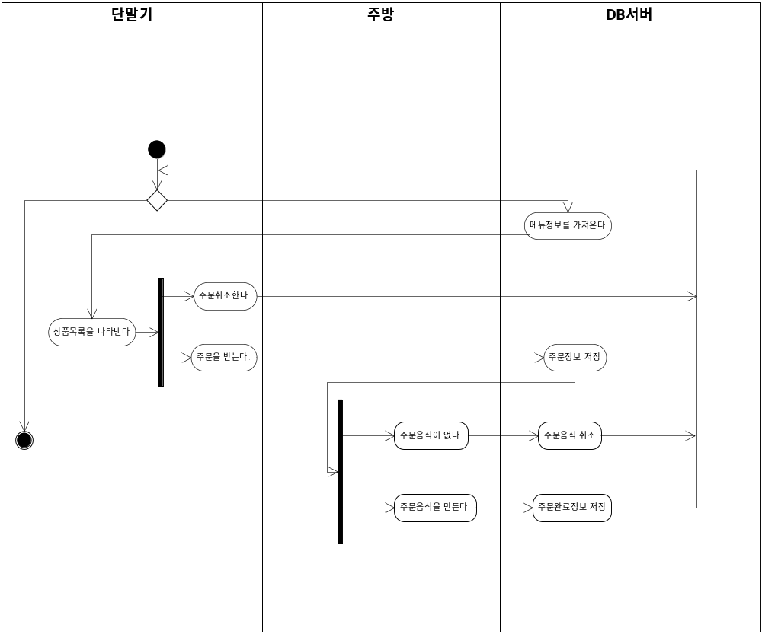

- 단말기는 시작하면 메뉴정보를 읽어올 것인지 종료할 것인지를 선택한다.
- 메뉴 정보를 읽어오면 그 정보를 토대로 주문을 받거나 취소하는 작업을 한다.
- 주문을 받으면 주문정보를 DB에 저장하고, 주방에서는 DB에 저장된 순서대로 주문음식을 만들거나 주문한 음식의 재고 없음을 선택한다.
- 주문한 음식이 없을 경우 주문을 취소하고, 음식이 있을 경우는 주문이 완료되었음을 DB에 저장한다.

카운터 – DB서버

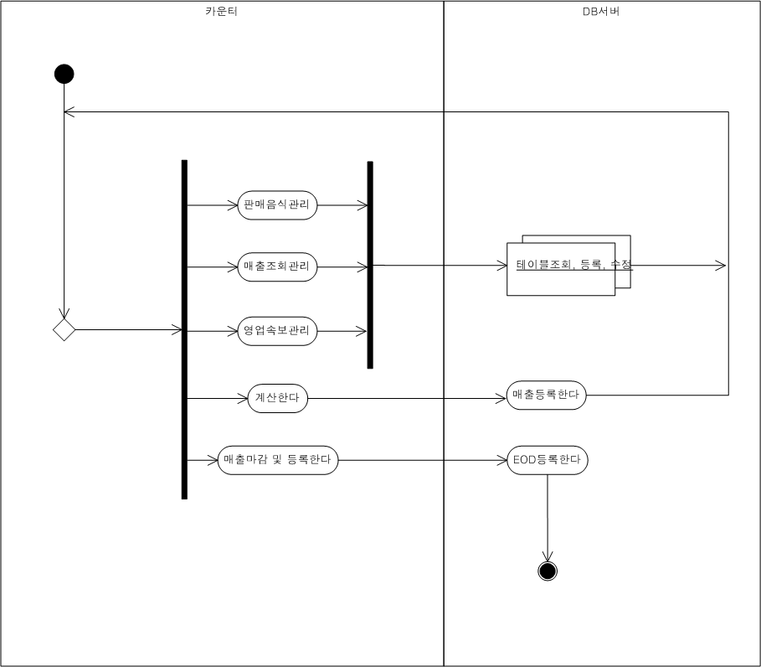

- 카운터는 시작하면 판매음식관리, 매출조회관리, 영업속보 관리, 계산, 매출마감 기능 중 선택하여 기능을 수행한다.
- 판매음식관리, 매출조회관리, 영업속보관리(그래프)는 각각의 테이블의 조회, 등록, 수정 기능을 한다.
- 결제를 위해 주문 음식의 금액들을 합산하는 계산기능을 실행하여 그 결과를 DB에 등록한다.
- 매출 마감을 실행하면, 일일 정산을 DB에 등록하고 종료한다.

유스케이스도

직원

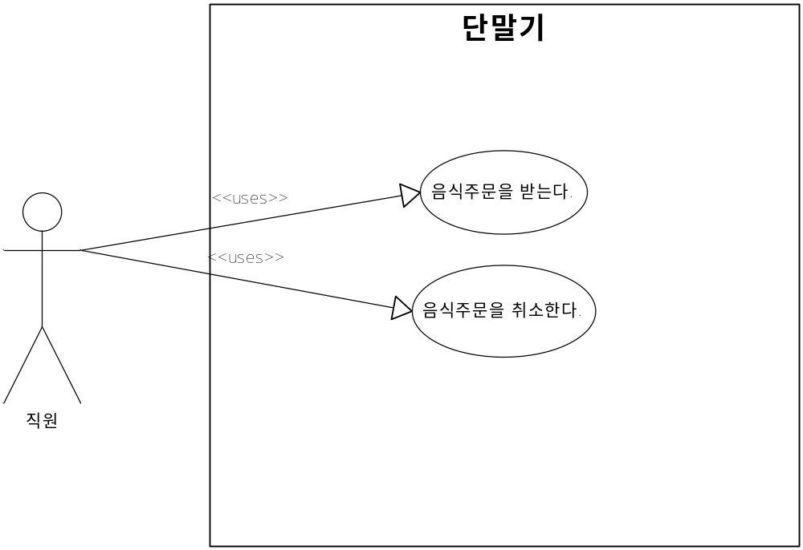

주방장
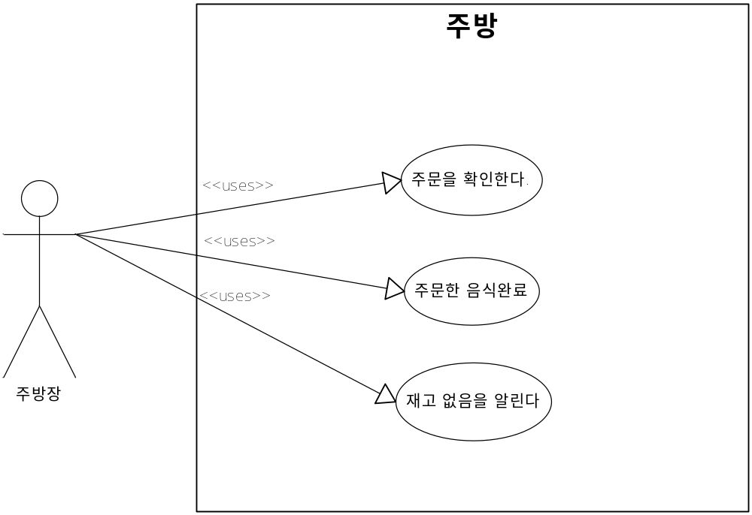

관리자

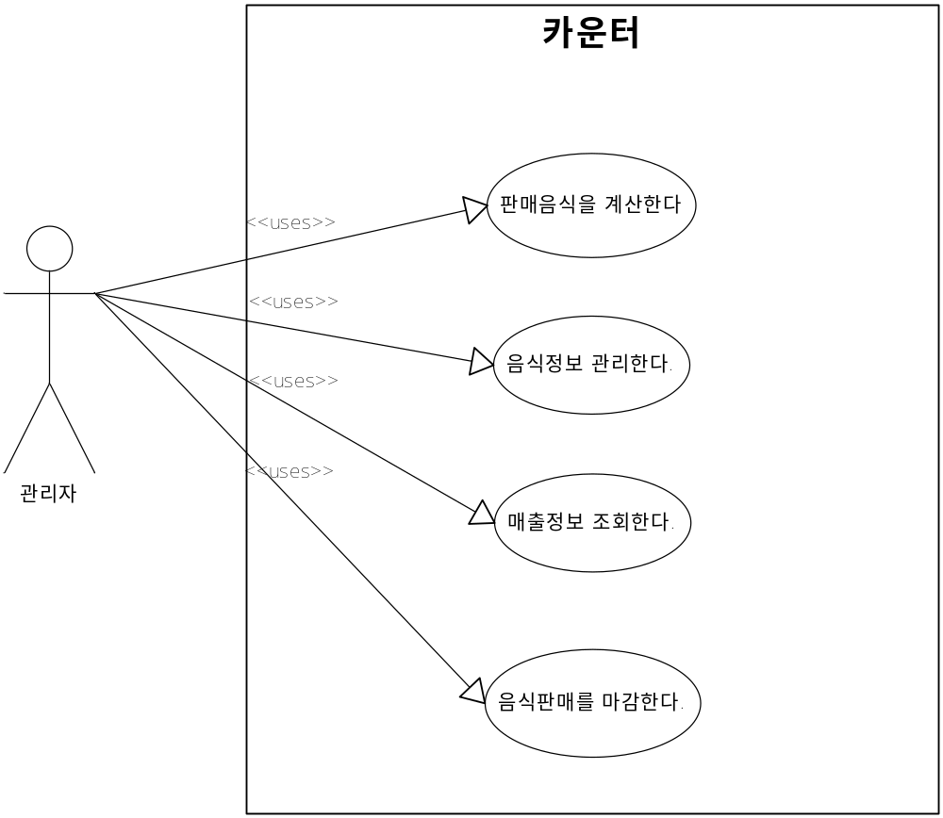

ERD TABLE

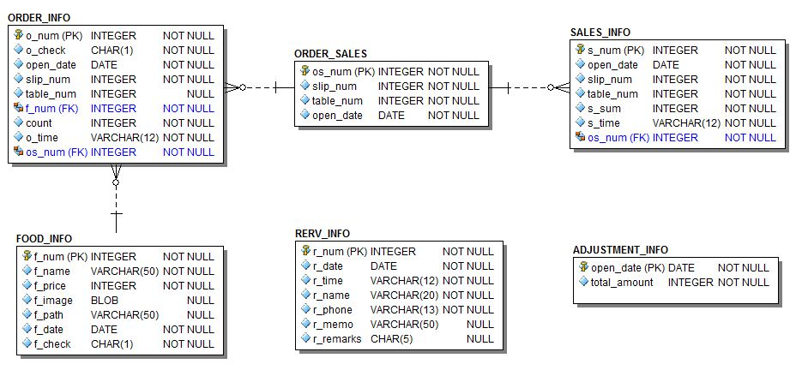

엔터티 정의
NO | 엔터티ID | 엔터티명 | 비고
1 | ORDER_SALES | 주문-판매 정보 | 방 클릭 시
2 | ORDER_INFO | 주문정보 | 단말기에서 주문 선택 시
3 | SALES_INFO | 판매정보 | 카운터에서 결제 시
4 | FOOD_INFO | 주문음식정보 | 조회,수정,삭제 및 재고여부 시
5 | REVS_INFO | 예약정보 | Web에서 예약등록 시
6 | ADJUSTMENT_INFO | 정산정보 | 일일 마감 정산 시

속성 정의

ORDER_SALES

엔터티명 | 주문-판매 정보
개요 | 카운터에서 방 클릭 시,
NO | 컬럼ID | 컬럼명 | Type | Length | NULL | Key | 인덱스
1 | os_num | 주문판매번호 | INTEGER | - | N.N | P.K
2 | slip_num | 전표번호 | SMALLINT | - | N.N
3 | Table_num | 테이블번호 | SMALLINT | - | N.N
4 | open_date | 영업일자 | DATE | - | N.N

ORDER_INFO

엔터티명 | 주문 정보
개요 | 단말기에 등록된 주문음식 메뉴를 토대로 주문 정보를 등록한다./주문리스트에 뿌린다
NO | 컬럼ID | 컬럼명 | Type | Length | NULL | Key | 인덱스
1 | o_num | 주문번호 | INTEGER | - | N.N | P.K
2 | open_date | 영업일자 | DATE | - | N.N
3 | slip_num | 전표번호 | SMALLINT | - | N.N
4 | f_num | 주문음식번호 | SMALLINT | - | N.N
5 | o_count | 수량 | INTEGER | - | N.N
6 | o_time | 주문시간 | VARCHAR | 12 | N.N
7 | os_num | 주문판매번호 | INTEGER | - | N.N
8 | o_check | 음식완료여부체크 | CHAR | 1

SALES_INFO
엔터티명 | 판매 정보
개요 | 단말기에 등록된 주문정보를 이용하여 결제를 하고 주문합계의 정보를 저장한다.
NO | 컬럼ID | 컬럼명 | Type | Length | NULL | Key | 인덱스
1 | s_num | 주문번호 | INTEGER | - | N.N | P.K
2 | open_date | 영업일자 | DATE | - | N.N
3 | slip_num | 전표번호 | SMALLINT | - | N.N
4 | Table_num | 테이블번호 | SMALLINT | - | N.N
5 | s_num | 주문합계 | INTEGER | - | N.N
6 | s_time | 판매시간 | VARCHAR | 12 | N.N
7 | os_num | 주문판매번호 | INTEGER | - | N.N

FOOD_INFO

엔터티명 | 음식 정보
개요 | 주문음식 메뉴정보를 등록하여 단말기에서 읽어들인다/주문리스트에 뿌린다.
NO | 컬럼ID | 컬럼명 | Type | Length | NULL | Key | 인덱스
1 | s_num | 주문번호 | INTEGER | - | N.N | P.K
2 | open_date | 영업일자 | DATE | - | N.N
3 | slip_num | 전표번호 | SMALLINT | - | N.N
4 | Table_num | 테이블번호 | SMALLINT | - | N.N
5 | s_num | 주문합계 | INTEGER | - | N.N
6 | s_time | 판매시간 | VARCHAR | 12 | N.N
7 | os_num | 주문판매번호 | INTEGER | - | N.N

RESV_INFO
엔터티명 | 예약 정보
개요 | Web을 통해 예약 정보를 등록하고 카운터에서 열람 및 삭제가 가능하다.
NO | 컬럼ID | 컬럼명 | Type | Length | NULL | Key | 인덱스
1 | r_num | 예약번호 | INTEGER | - | N.N | P.K
2 | r_date | 예약일자 | DATE | - | N.N
3 | r_time | 예약시간 | VARCHAR | 12 | N.N
4 | r_name | 예약자명 | VARCHAR | 20 | N.N
5 | r_phone | 예약자 연락처 | VARCHAR | 13 | N.N
6 | r_memo | 메모 | VARCHAR | 50
7 | r_remarks | 예약취소여부체크 | CHAR | 1 | N.N

ADJUSTMENT_INFO

엔터티명 | 정산 정보
개요 | 판매 정보를 이용하여 일일 총 매출금액을 저장한다.
NO | 컬럼ID | 컬럼명 | Type | Length | NULL | Key | 인덱스
1 | open_date | 영업일자 | DATE | - | N.N | P.K
2 | Total_amount | 주문 총 합계 | INTEGER | - | N.N

프로그램 화면

카운터(pBar.dpr)
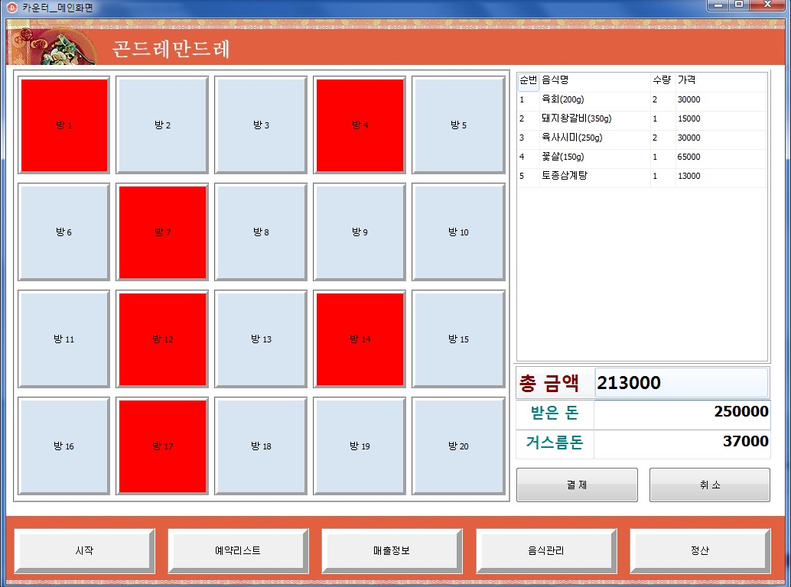

카운터 화면이 생성 시, 시작버튼 이외에는 모든 버튼들이 Enabled가 False로 되어 있어, 오직 시작 버튼을 눌러야만 실행이 된다.
시작 버튼을 누르는 순간, 데이터베이스와 연결이 되고 재 시작이 됐는지 확인하기 위해 오늘의 영업일자의 기준으로 Order_Sales 테이블에서 최근의 전표번호(손님번호)를 찾는다. 만약 존재하 지 않는다면 전표번호가 0번부터 시작하게 된다. 첫 손님이 방을 선택해 들어가면 그 방의 번호와 함께 전표번호 1번이 Order_Sales 테이블에 정보가 등록된다.
모든 방은 이벤트 핸들러를 공유하여 같은 행동을 하게 되지만, Sender를 이용해 서로 다른 panel 객체를 구분했고 테이블 번호를 분류하여 사용했다.
방을 클릭하게 되면 빨간색으로 바뀌면서 해당하는 방에 유일한 전표번호를 부여되고 이 번호를 이용하여, 한 고객의 주문정보를 관리할 수 있게 된다. 빨간 방을 다시 클릭하면 전표번호가 존재하면 그 방에서 주문한 주문 내역과 총 금액(StringGrid)이 출력되고 결제를 누르면 결제가, 취소버튼을 누르면 이전 상태로 돌아간다. 하지만 전표번호가 존재하지 않으면 손님이 방에 들어갔다가 주문 없이 가게를 나가거나 아직 주문을 하지 않은 상태이므로 메시지 창을 띄워 상황에 맞는 버튼을 클릭하도록 했다.

예약관리(pRsrvFms.dpr)

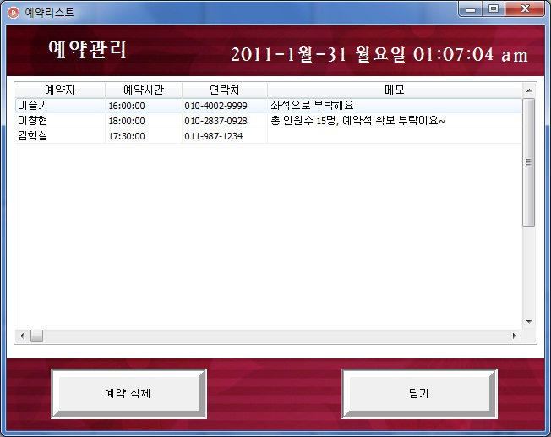
예약관리 폼은 Available 폼으로 [예약리스트]버튼을 클릭 시, 생성되고 닫으면 해제가 된다.
Timer 컴포넌트를 이용하여 1초단위로 시간이 뜨도록 했고 DB그리드 컴포넌트를 이용하여 Web 에서 오늘날짜로 예약정보 테이블에서 예약한 정보를 읽어와 출력하였다.
만약 예약자가 예약을 취소하고자 하면 해당 예약자 레코드를 클릭 후 [예약삭제]버튼을 누르면 해당 정보만 삭제가 된다.

매출정보(pAdjustmentFms.dpr)
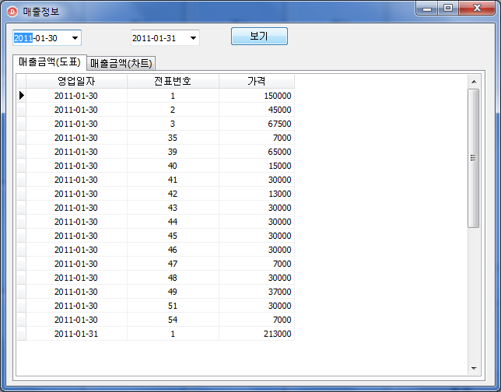
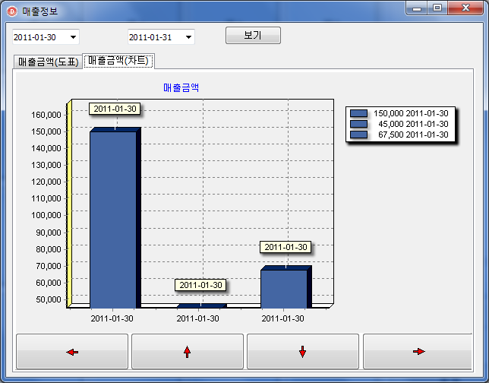

매출정보 폼은 Available 폼으로 [매출정보]버튼을 클릭 시, 생성되고 닫으면 해제가 된다. 매출 정보 테이블에 있는 정보를 읽어와 출력한다.
PageControl 컴포넌트를 사용하여 매출금액을 두 가지 방식으로 볼 수 있게 탭으로 나눴고,
DateTimePicker의 두 컴포넌트를 이용하여 두 날짜 사이의 매출 정보를 DBGrid와 DBChart에 출력하도록 했다.

음식정보관리(pAdjustmentFms.dpr)
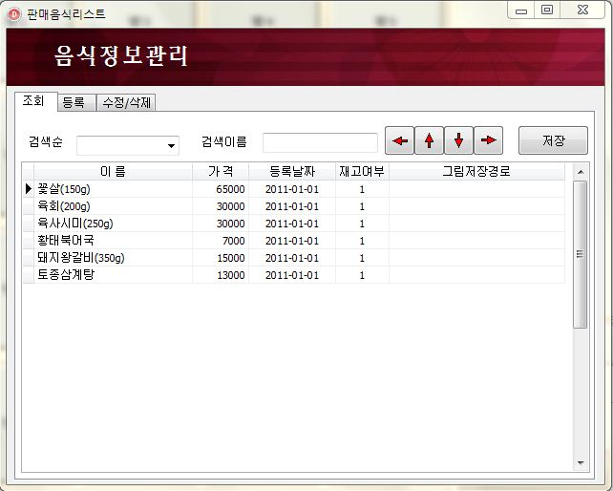
음식리스트 폼은 Available 폼으로 [매출정보]버튼을 클릭 시, 생성되고 닫으면 해제가 된다.
탭 마다 조회, 등록, 수정/삭제를 넣어 그에 해당하는 기능을 수행한다. 각각 DB관련된 컴포넌트를 써 구현했다.

정산(pAdjustmentFms.dpr)
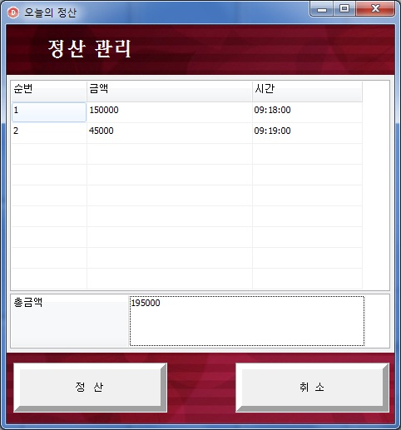

정산 폼은 Available 폼으로 [정산]버튼을 클릭 시, 생성되고 닫으면 해제가 된다. 결제를 통해 결제내용이 등록된 판매정보 테이블에서 오늘일자의 정보를 불러와 DB그리드에 출력한다.
그리고 오늘의 각 손님의 결제금액을 총 합산하여 총 금액 창에 뿌린다.
[정산]버튼을 클릭하면 오늘의 주문 총 합계가 계산이 되는 동시에 정산 정보 테이블에 저장이 된다. [취소]버튼을 클릭하면 이전 상태로 돌아가게 된다.

단말기(pReader.dpr)
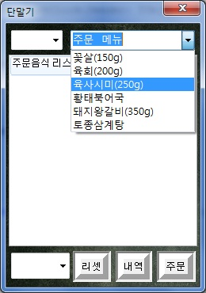 | 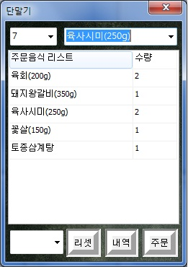

주문메뉴 왼쪽 콤보 박스는 방 번호를 선택하고, 오른쪽 컴포넌트는 매뉴얼을 선택하는 콤보 박스이다.
주문리스트 중 손님이 주문한 음식을 선택하면 그 아래 주문 내역이 출력되고 만약 육회를 2인분 시킨다면 똑 같은 메뉴를 선택하여 수량을 증가시키거나 아래 왼쪽 수량 증가 콤보박스를 이용하여 증가시키면 된다. 우선 출력된 주문 메뉴 중 증가시키고자 하는 수량을 선택하면 아래 콤보박스는 그 수량에 맞춰서 나타나게 되는데 원하는 수량으로 골라 클릭하면 주문내역이 덩달아 바뀌는 것을 볼 수 있다.
[리셋]버튼을 클릭하면 화면에 추가되었던 주문리스트의 내용이 초기화되고, [주문]버튼을 클릭하면 주문리스트의 내용이 주문 정보테이블에 저장되어 주방에서 이 정보가 출력이 된다.

또한 주방에서 음식의 재고가 떨어졌을 때 재고가 없음을 음식 테이블에 저장하게 되는데 이 내용을 토대로 Timer를 이용해 매뉴얼을 클릭할 때마다 재고현황을 체크하여 떨어진 음식은 메뉴 콤보 박스에 출력이 되지 않게 하였다.
혹시 모를 상황을 대비하여 [주문] 버튼 클릭 시에도 주문 내역의 음식의 재고 상황을 체크하여 재고가 없으면 주문 테이블에 등록을 하되 수량이 0이 체크되도록 하였다.

주방(pjubang.dpr)
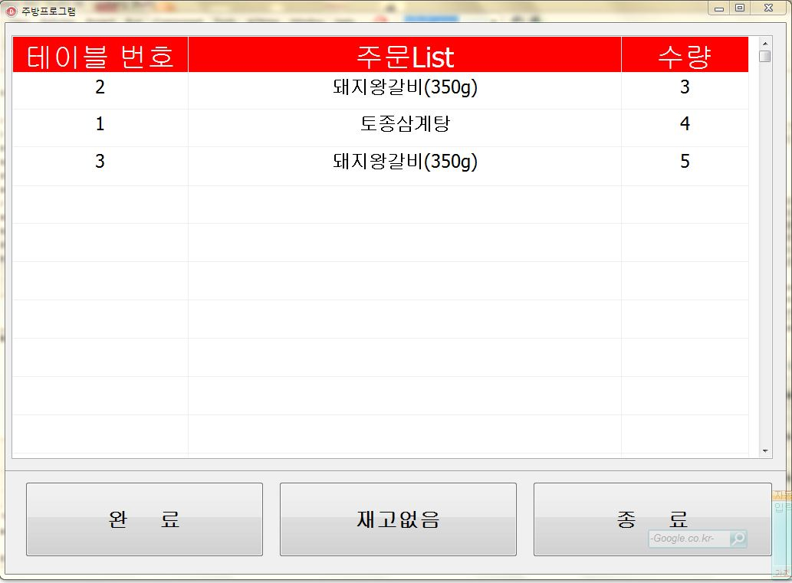

Order_info(주문정보) 테이블에서 주문정보를 읽어오는데 시간으로 정렬을 하여 주문순서에 맞게 차례대로 나타나게 했다. [완료] 버튼을 클릭 시 주문List에서 없어지며, 판매정보 테이블에 기록하며, 주문정보 테이블의 완료 여부를 체크 하게 된다.
[재고없음] 버튼을 클릭하면 주문List에 올라와 있던 동일한 이름을 가진 상품들은 주문 List에서 없어지며, Food_info(상품정보) 테이블의 재고여부 체크를 해제 하게 된다.
Timer 컴포넌트를 이용해 1초마다 주문 테이블에 등록된 주문 음식을 출력한다.

Web(pjubang.dpr)
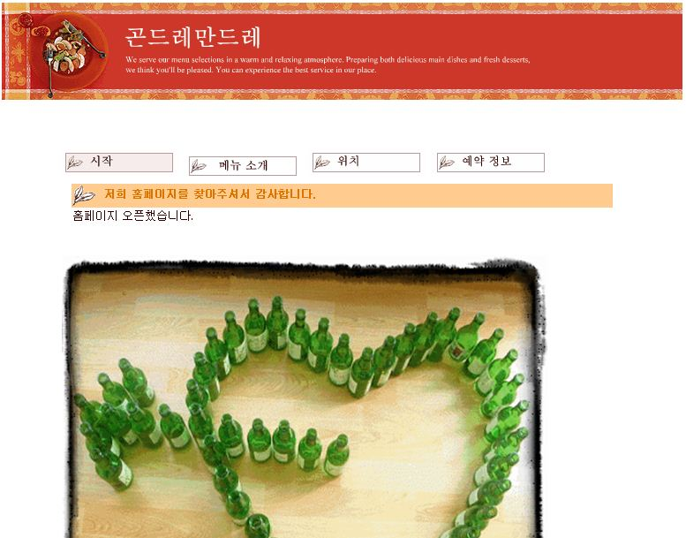

웹 브로커와 IIS서버를 이용하여 웹페이지를 구현하였고, PageProducer 컴포넌트 를 이용하여 HTML문을 작성하였다.

- 노트북의 높이의 길이가 짧아 출력내용이 잘렸습니다. 화면은 잘 출력됩니다.

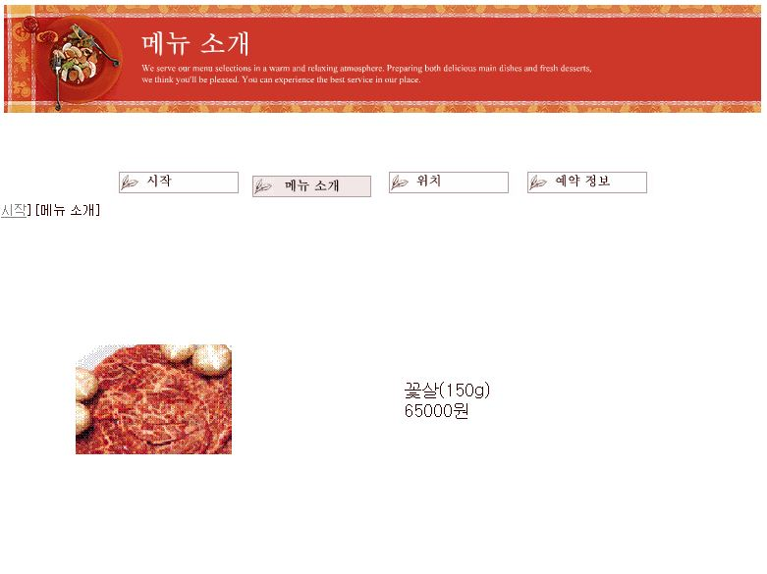
PageProducer와 SQLTable 컴포넌트를 이용하여 DB서버에 있는 food_info 테이블에서 정보를 읽어와 출력하였다.

- 노트북의 높이의 길이가 짧아 출력내용이 잘렸습니다. 화면은 잘 출력됩니다.
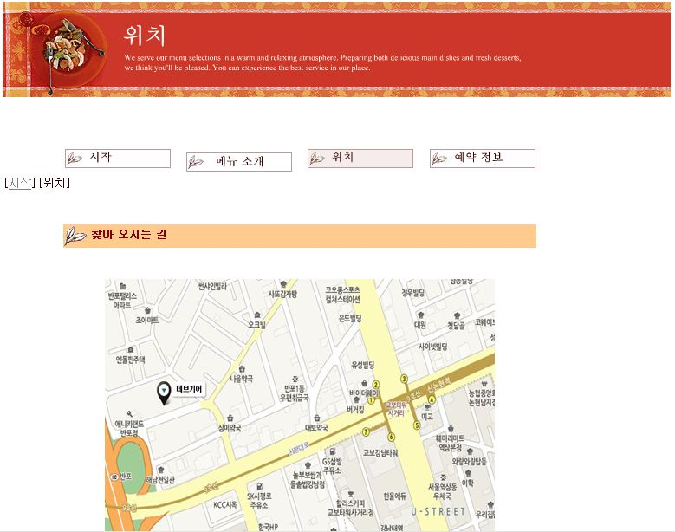
PageProducer 컴포넌트를 이용하여 작성하였다.
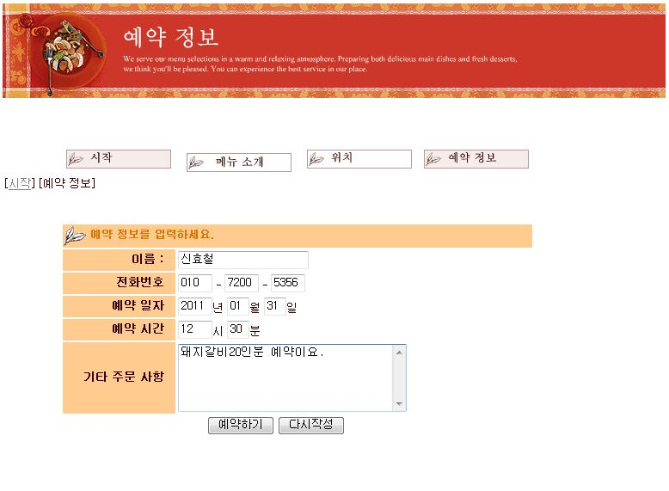
PageProducer을 이용하여 화면을 구성하고, Action Editor의 Action을 추가해 예약정보를 입력 받기 위한 SQL을 작성하였다. 성공 및 실패에 대비하여 PageProducer 페이지를 만들어 두었으며, DB서버의 예약정보 테이블에 입력 받은 정보를 등록한다.
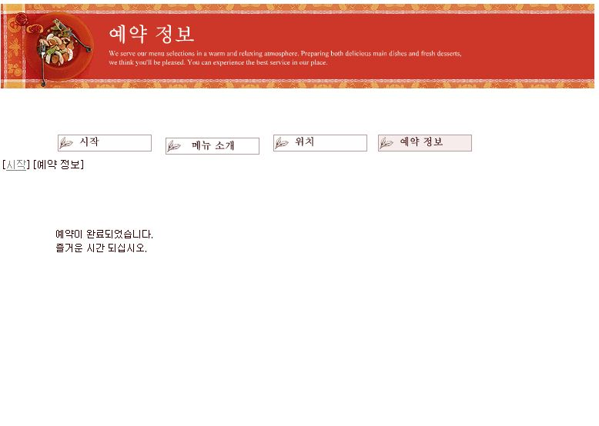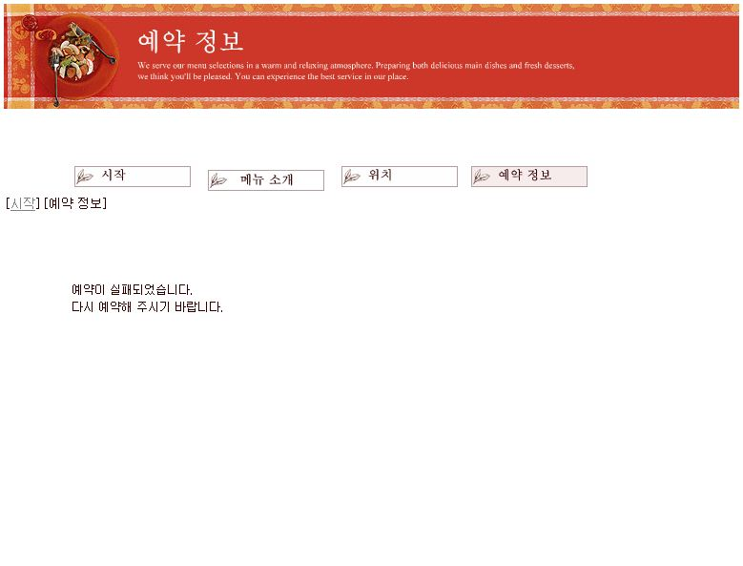
PageProducer을 이용하여 성공 및 실패 시 화면을 구현했다.

중요소스

단말기

procedure TReaderfrm.pnlOrderClick(Sender: TObject);
var
iSlipNum: Integer;
osNum: Integer;
oNum: Integer;
strFoodTemp: String;
iFoodNum: Integer;
iStockCheck: Integer;
begin
//주문테이블에 주문정보를 저장하기 앞서 방번호를 선택했는지 확인한다.
if cbRoomNum.ItemIndex = -1 then
begin
ShowMessage('주문 전에 방번호를 선택하세요.');
cbRoomNum.SetFocus;
end
else
begin
with DM.ReaderQuery do
begin
Close;
SQL.Clear;
SQL.Add('select Max(slip_num) as slip_num from ORDER_SALES');
SQL.Add('where open_date = :Popen_date and table_num = :Ptable_num');
SQL.Add('Group by open_date ');
ParamByName('Popen_date').AsDateTime := Date;
ParamByName('PTable_num').AsInteger := cbRoomNum.ItemIndex + 1;
//os_num도 같이 select 하면 DBError(invalid colum reference)가 나서 따로 돌림.
Open;

iSlipNum := FieldByName('slip_num').AsInteger; //전표번호

Close;
SQL.Clear;
SQL.Add('select os_num from ORDER_SALES');
SQL.Add('where open_date = :popen_date and slip_num = :Pslip_num');
ParamByName('Popen_date').AsDateTime := Date;
ParamByName('Pslip_num').AsInteger := iSlipNum;
Open;

osNum := FieldByName('os_num').AsInteger;

Close;
SQL.Clear;
SQL.Add('select Max(o_num) as o_num from ORDER_INFO');
Open;
oNum := FieldByName('o_num').AsInteger;
Inc(oNum);

close;
SQL.Clear;
SQL.Add('select f_name from FOOD_INFO where f_check = 0');
Open;

if NOT IsEmpty then //만약 주문한 음식 중 재고가 없을 수 있으므로 다시 체크.
begin
First;
for i := 0 to sgOrderList.RowCount do
begin
if sgOrderList.Cells[0,i] = FieldByName('f_name').AsString then
begin
strStock[i] := sgOrderList.Cells[0,i];
sgOrderList.Cells[1,i] := IntToStr(0); //재고가 없는 주문 음식은 수량을 0 처리한다.
iStockCheck := 1;
end;
end;
end;

for i := 1 to sgOrderList.RowCount-1 do //Order테이블에 주문정보입력.
begin
Close;
SQL.Clear;
SQL.Add('select f_num from FOOD_INFO where f_name = :Pf_name');
ParamByName('Pf_name').AsString := sgOrderList.Cells[0, i];
Open;

iFoodNum := FieldByName('f_num').AsInteger;

Close;
SQL.Clear;
SQL.Add('insert into ORDER_INFO (o_num, open_date, slip_num, f_num, o_count, o_time, os_num, o_check)');
SQL.Add('values (:Po_num, :Popen_date, :Pslip_num, :Pf_num, :Po_count, :Po_time, :Pos_num, :Po_check)');
ParamByName('Po_num').AsInteger := oNum;
ParamByName('Popen_date').AsDateTime := Date;
ParamByName('Pslip_num').AsInteger := iSlipNum;
ParamByName('Pf_num').AsInteger := iFoodNum;
ParamByName('Po_count').AsInteger := StrToInt(sgOrderList.Cells[1, i]);
ParamByName('Po_time').AsString := FormatDateTime('hh:nn:ss', now());
ParamByName('Pos_num').AsInteger := osNum;
ParamByName('Po_check').AsString := '1';
ExecSQL;
Inc(oNum);
end;{for문}
end;{with~do문}
pnlResetClick(pnlReset); //주문완료 후, 화면을 리셋한다.
ShowMessage('주문이 완료되었습니다!');
if iStockCheck = 1 then
begin
for i := 0 to 19 do
begin
if (strStock[i] <> '') then
ShowMessage('['+ strStock[i] +'] 재고없음! 주문리스트에서 삭제했습니다.');
end;{for문}
end;{if문}
end;{if~else문}
end;

procedure TReaderfrm.TimerTimer(Sender: TObject);
begin
with DM.ReaderQuery do
begin
close;
SQL.Clear;
SQL.Add('select * from FOOD_INFO where f_check = 0');
Open;

if NOT IsEmpty then
GetOrderMenu;
end;
end;

카운터
procedure TCntFrm.pnlRoom1Click(Sender: TObject);
var
iSlipNum: Integer; //전표번호-sql을 통해서 값을 가져오기 때문에 전역변수로 둘 필요없음.(헷갈리지마!)
// pnlColor: Tcolor;
begin
h := (Sender as TPanel).Caption;
iInit := StrToInt(((Sender as TPanel).Caption)[3]); //테이블 번호."방 3"의 문자의 세번째만 변수에 입력.
i := Length(((Sender as Tpanel).Caption));
// 방의 숫자가 2개일 경우를 대비해서 패널 캡션의 길이를 구한다.
if i = 4 then
iInit := StrToInt(IntToStr(iInit) + (Sender as TPanel).Caption[4]);
if RoomInfo[iInit] = 0 then //그 방의 색깔이 파란색이면, 혹은 그 방이 빈 방이면
begin
RoomInfo[iInit] := 1; // 그 방의 색깔을 빨간색으로, 혹은 그 방을 사용한다.
(Sender as TPanel).Color := clRed; //RoomInfo[i]-> i는 방의 색깔을 구분하기위해. i:=0이면 파랑, i:=1이면 빨강

with DM.BarQuery do
begin
Close;
SQL.Clear;
SQL.Add('select Max(slip_num) as slip_num from ORDER_SALES where open_date = :popen_date;');
ParamByName('Popen_date').AsDateTime := Date;
Open;

iSlipNum := FieldByName('slip_num').AsInteger; //전표번호

Inc(iSlipNum); //마지막 손님의 전표번호에 +1 증가시켜 프로그램을 껐다 다시
//켜도 그 날의 최신정보에 append가 가능하도록 하기 위해.
Inc(osNum);
Close;
SQL.Clear;
SQL.Add('insert into ORDER_SALES ');
SQL.Add('(open_date, slip_num, os_num, table_num) values ');
SQL.Add('(:Popen_date, :Pslip_num, :Po_num, :Ptable_num); ');

ParamByName('Popen_date').AsDateTime := Date;
ParamByName('Pslip_num').AsInteger := iSlipNum; //Order_Sales테이블에 새로운 손님의 정보를 등록시키기 위해 insert한다.
ParamByName('Po_num').AsInteger := osNum; //Order_Sales테이블에 새로운 손님의 정보를 등록시키기 위해 insert한다.
ParamByName('Ptable_num').AsInteger := iInit; //Order_Sales테이블에 새로운 손님의 정보를 등록시키기 위해 insert한다.

ExecSQL;

end;{with~do문}
end
//================================================================================
else // 그 방의 색깔이 빨간색이면
begin
with DM.BarQuery do
begin
Close;
SQL.Clear;
SQL.Add('select Max(slip_num) as slip_num from ORDER_SALES');
SQL.Add('where open_date = :popen_date and table_num = :Ptable_num');
SQL.Add('Group by open_date ');
ParamByName('Popen_date').AsDateTime := Date;
ParamByName('PTable_num').AsInteger := iInit;

Open;
//
//최근의 테이블 번호와 영업일자가 일치하는 전표번호를 찾고
//그 전표번호를 토대로 order_info 테이블에서 영업일자와 같이 검색.

iSlipNum := FieldByName('slip_num').AsInteger; //전표번호

Close;
SQL.Clear;
SQL.Add('select * from ORDER_INFO where slip_num = :Pslip_num and open_date = :Popen_date');
ParamByName('Pslip_num').AsInteger := iSlipNum;
ParamByName('Popen_date').AsDateTime := Date;
Open;

if Not IsEmpty then //전표번호가 있으면, 1.결제하는 것(결제버튼클릭), 혹은 2. 클릭한 방의 주문서를 보는 것.(보고난 후 취소버튼-상태유지) 둘 중의 하나
begin
//주문리스트 출력하는 함수 호출.
SlipNum := iSlipNum;
OrderListOutput(iSlipNum, sgOrderList, sgCalculation); //주문서 출력.

end
else //전표번호가 없으면 , 1. 아직 주문이 들어가지 않은 것(결제버튼클릭-상태유지), 혹은 2. 주문않고 가게를 나가는 경우(취소버튼-그 손님의 번호 삭제)
begin
if Dialogs.MessageDlg(' 주문 내역이 없습니다! 방을 비울려면 [OK]버튼을, 이전 상태로 돌아가려면 [NO]를 눌러주세요.', mtConfirmation, [mbOK, mbNo], 0, mbOK) = mrOK then
begin
RoomIsEmpty(iSlipNum); //방을 비우기 위해 Order_Sales 테이블에 저장된 해당 방의 정보를 지운다.
RoomInfo[iInit] := 0; // 그 방의 색깔을 파란색으로, 혹은 빈 방으로 표시.
(Sender as TPanel).Color := clGradientInactiveCaption;
end{if문}
end;{if문}
end;{with~do문}
end;{if~else문}
end;

주방
procedure Tjubang.btnStockClick(Sender: TObject);
var
foodname:String; // 음식명
foodnum:Integer; // 음식번호
begin

if sgOrderList.Cells[0,1] = '' then
begin
ShowMessage('주문목록이 없습니다.');
end
else
begin
if Dialogs.MessageDlg('재고없음이 확실합니까?', mtConfirmation, [mbYes, mbNo], 0, mbYes) = mrYes then
dm.SQLConnection.StartTransaction(Transdesc); //트랜젝션시작
try
try
with DM.StockQuery do
begin
Close;
SQL.Clear; //sg에서 음식명에 해당하는 num을 가져오기 위해 사용.
SQL.Add('select * from food_info where f_name = :Pf_name');
ParamByName('Pf_name').AsString := sgOrderList.Cells[1,1];
open;

foodname := FieldByName('f_name').AsString;
foodnum := FieldByName('f_num').AsInteger;

Close;
SQL.Clear; //Food_info에서 재고없음에 해당되는 음식을 False 시킨다.
SQL.Add('update food_info set f_check = 0 where f_name = :ff_name');
ParamByName('ff_name').AsString := foodname;
ExecSQL;
end;
except
ShowMessage('음식정보 테이블의 재고없음을 실패했습니다.');
raise;
end;

try
with DM.StockQuery do
begin
Close;
SQL.Clear; //order_info에서 재고없음에 해당되는 주문을 삭제한다.
SQL.Add('delete from order_info where f_num = :of_num and o_check=1');
ParamByName('of_num').AsInteger := foodnum;
ExecSQL;
end;
except
ShowMessage('재고가 없는 주문 삭제를 실패했습니다.');
raise;
end;
dm.SQLConnection.Commit(Transdesc); //커밋
except
dm.SQLConnection.Rollback(Transdesc); //실패
end;
end;
end;

Web
procedure TWebModule1.MenuProducerHTMLTag(Sender: TObject; Tag: TTag;
const TagString: string; TagParams: TStrings; var ReplaceText: string);
var
nameStr:String;
i: byte;
begin
if CompareText(TagString, 'foodlist') =0 then //food_info의 이름,가격을 읽어와 뿌려준다.
begin
with foodTable do
begin
Open;
for i := 0 to RecordCount-1 do
begin
nameStr := ''+nameStr+Fields[1].AsString +'<br>'+ Fields[2].AsString+'원'+'<br><br><br><br><br><br><br><br><br><br><br><br>';
next;
end;
end;
ReplaceText := nameStr;
end;
end;

procedure TWebModule1.WebModule1AccepterActionAction(Sender: TObject;
Request: TWebRequest; Response: TWebResponse; var Handled: Boolean);
begin
if Request.QueryFields.Values['option'] = 'write' then
begin // submit()이 눌리면
try // 예약정보를 ReservationDataSet을 통해 insert한다.
ReservationDataSet.Close; // ReservationTable의 count를 통해num을 +1 시킨다.
ReservationDataSet.Open;
ReservationTable.Close;
ReservationTable.Open;
ReservationDataSet.Append;

ReservationDataSet.FieldByName('r_num').AsInteger := ReservationTable.RecordCount+1;
ReservationDataSet.FieldByName('r_date').AsString :=
Request.ContentFields.values['a_year'] +'-'+ Request.ContentFields.values['a_month'] +'-'+ Request.ContentFields.values['a_day'];
ReservationDataSet.FieldByName('r_name').asstring := Request.ContentFields.values['name'];
ReservationDataSet.FieldByName('r_phone').AsString :=
Request.ContentFields.values['tel1']+'-'+Request.ContentFields.values['tel2']+'-'+Request.ContentFields.values['tel3'];
ReservationDataSet.FieldByName('r_time').AsString :=
Request.ContentFields.Values['a_hh']+':'+Request.ContentFields.Values['a_nn'];
ReservationDataSet.FieldByName('r_memo').asstring := Request.ContentFields.values['Comment'];
ReservationDataSet.FieldByName('r_remarks').AsBoolean := True;

ReservationDataSet.post;
ReservationDataSet.ApplyUpdates(-1);
Response.Content := CompleteProducer.Content;
except
on E: Exception do
begin
Response.Content := FailedProducer.Content;
end;
end;
end
else
begin
Response.Content := ReservationProducer.Content;
end;
end;

procedure TWebModule1.WebModule1DefaultHandlerAction(Sender: TObject;
Request: TWebRequest; Response: TWebResponse; var Handled: Boolean);
begin
Response.Content := '<html><heading/><body>Web Server Application</body></html>';
end;

procedure TWebModule1.WebModule1MenuActionAction(Sender: TObject;
Request: TWebRequest; Response: TWebResponse; var Handled: Boolean);
begin
Response.Content := MenuProducer.Content;
end;

